一次性使用内窥镜用活检袋注册审查

指导原则

本指导原则旨在指导注册申请人对一次性使用内窥镜用活检袋产品注册申报资料的准备及撰写，同时也为技术审评部门审评注册申报资料提供参考。

本指导原则是对一次性使用内窥镜用活检袋产品的一般要求，注册申请人应依据产品的具体特性确定其中内容是否适用，若不适用，需具体阐述理由及相应的科学依据，并依据产品的具体特性对注册申报资料的内容进行充实和细化。

本指导原则是供注册申请人和技术审评人员使用的指导性文件，但不包括审评审批所涉及的行政事项，亦不作为法规强制执行，应在遵循相关法规的前提下使用本指导原则。如果有能够满足相关法规要求的其他方法，也可以采用，但是需要提供详细的研究资料和验证资料。

本指导原则是在现行法规和标准体系以及当前认知水平下制定，随着法规和标准的不断完善，以及科学技术的不断发展，本指导原则相关内容也将适时进行调整。

一、适用范围

本指导原则适用于《医疗器械分类目录》中分类编码为06-16-06，以无菌形式提供的一次性使用内窥镜用活检袋（以下简称活检袋）。

二、注册审查要点

注册申报资料应符合国家药品监督管理局《关于公布医疗器械注册申报资料要求和批准证明文件格式的公告》中对注册申报资料的要求，同时宜符合以下要求：

（一）产品的设计开发总则

1.临床导向

活检袋设计开发应以临床为导向，应能保证产品用于临床的安全和有效。产品设计开发时应充分调研临床需求并将其准确转化为设计开发输入的明确要求，使得最终输出的产品能保证用于临床的安全和有效。活检袋产品的临床需求通常包括但不限于以下内容：

活检袋与配套器械（如腹部穿刺器等）的配合

活检袋的撑开

活检袋袋体的容积

活检袋袋体的强度和抗穿刺

活检袋袋体的密封

获取组织和/或活检样本后活检袋的回撤

2.有害物质的控制

活检袋设计开发和生产过程应保证产生的析出物、加工残留物等降低到可接受水平，为患者提供最大程度的安全保障。

选择活检袋袋体材料时除考虑袋体的物理性能（袋体强度和抗穿刺性等）和与加工方式的相容性外还应充分考虑其析出物（如残留单体等）对于人体的影响并进行评价。

应结合活检袋加工助剂的使用情况及采取的去除措施等对加工残留物的水平进行充分的研究和评价。对于采用环氧乙烷灭菌的活检袋产品，环氧乙烷及2-氯乙醇是其常见的加工残留物，考虑到活检袋产品通常折叠为多层结构后再进行灭菌，对于环氧乙烷的扩散和解析会带来额外的挑战，在环氧乙烷灭菌及解析过程的设计开发中均应予以充分的考虑、验证和确认，确保所采用方法对残留物具有足够的去除能力，保证其降低到可接受水平。

3.可用性

活检袋的设计开发应考虑医疗器械可用性工程的要求。

医疗器械可用性工程是医疗器械设计开发的重要组成部分，注册申请人需在质量管理体系设计开发过程的框架下，参考《医疗器械可用性工程注册审查指导原则》相应内容及可用性相关标准，建立充分、适宜、有效的可用性工程过程。活检袋产品可识别为中、低使用风险医疗器械,应基于风险管理过程开展可用性工程全生命周期质控工作，开展使用错误评估并形成报告，使用错误评估报告用于细化风险管理报告关于可用性的内容，包括基本信息、使用风险级别、核心要素、同类医疗器械上市后使用问题分析、使用风险管理、结论等内容。

（二）监管信息

1.产品名称

产品名称应符合《医疗器械通用名称命名规则》、《医用成像器械通用名称命名指导原则》的要求。建议使用“内窥镜用活检袋”、“内窥镜用标本取物袋”作为产品名称核心词，以使用形式、提供方式等作为特征词，例如，一次性使用内窥镜用活检袋、一次性使用内窥镜用标本取物袋。

2.注册单元划分的原则和实例

活检袋产品注册单元划分应符合《医疗器械注册与备案管理办法》及《医疗器械注册单元划分指导原则》的要求，并着重考虑产品的工作原理、结构组成、性能指标、适用范围等因素，如：

活检袋袋体材质不同的产品建议划分为不同注册单元。

（三）综述资料

1.器械及操作原理描述

在腔镜手术中，将活检袋通过手术通道送到体内后进行打开，然后将体内的活检样本或者人体组织和/或活检样本放入到活检袋中后，收紧拉绳后取出体外。以下以带输送装置的产品为例。

1.1将活检袋通过手术通道送到体内，如图1所示。

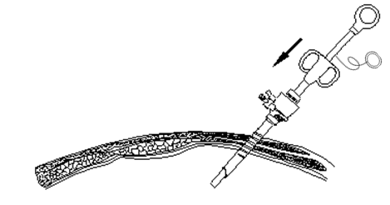

图1 活检袋进入体内

1.2然后将活检袋展开，如图2所示。

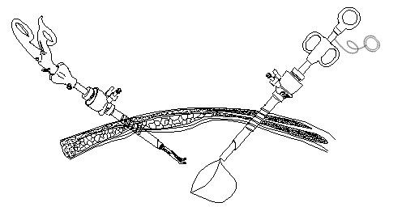

图2 展开活检袋

1.3将人体组织和/或活检样本放入到活检袋中后，收紧拉绳后取出体外，如图3所示。

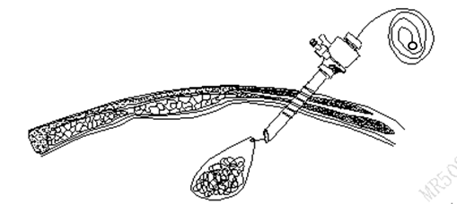

图3 收紧拉绳

2.产品结构及组成

明确产品的结构及组成，并提供相应的结构图示。在图示中标识各部件的名称、重要尺寸信息及测量位置。

活检袋产品通常分为有输送装置型和无输送装置型。

有输送装置型活检袋通常由张开装置、袋体、手柄、拉绳、拉环和输送装置（内套管，外套管）组成，如图4所示。

无输送装置型活检袋通常由袋体和拉绳组成，如图5所示。

本指导原则中的图示仅为示例，实际不同厂家结构设计可能有所不同。

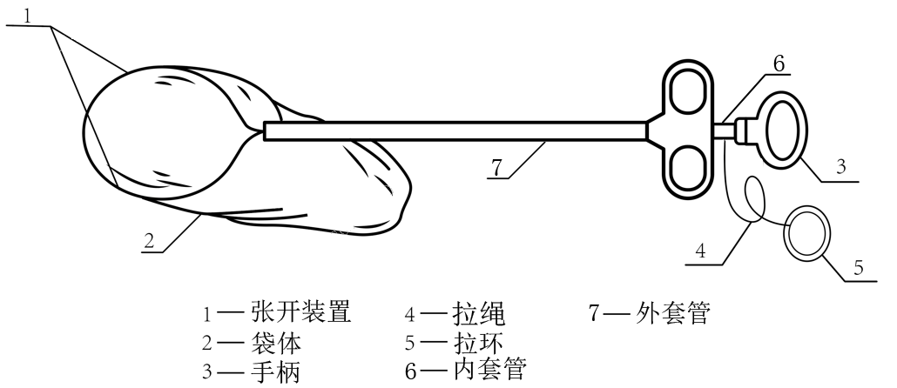

图4 有输送装置型活检袋示意图

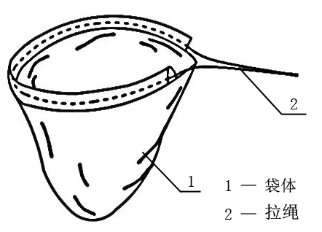

图5 无输送装置型活检袋示意图

3.原材料

描述与使用者和/或患者直接或间接接触的材料成分。明确产品所有部件组成材料的通用名称/化学名称、商品名/牌号、符合的材料标准（如适用）及材料供应商等基本信息，包括制造过程中使用的粘合剂（如适用）、着色剂（如适用）等。建议产品组成材料以列表的形式提供，并与产品结构图示中标识的部件名称一一对应。

4.型号规格

活检袋通常分为有输送装置型和无输送装置型两种。制造商应给出活检袋的图示和规格，以供使用者选择。若对于存在多种型号、规格的产品，应当明确各型号、规格的区别。建议采用对比表及带有说明性文字的图片、图表，对于各种型号、规格的结构组成（或配置）、功能、产品特征、性能指标等方面加以描述。

5.包装说明

说明所有产品组成的包装信息。对于无菌医疗器械，说明与灭菌方法相适应的无菌屏障系统信息。说明如何确保最终使用者可清晰地辨识包装的完整性。

6.研发历程

阐述申请注册产品的研发背景和目的。如有参考的同类产品或前代产品，应当提供同类产品或前代产品的信息，并说明选择其作为研发参考的原因。

7.与同类和/或前代产品的参考和比较

列表比较说明申报产品与同类和/或前代产品工作原理、结构组成、制造材料、性能指标、作用方式，以及适用范围等异同。

8.适用范围和禁忌证

8.1适用范围：产品用于内窥镜手术时将组织和/或活检样本从手术区域取出。

8.2禁忌证：说明该产品禁忌应用的疾病、部位、人群等。

9.不良事件情况

申请人应跟踪整理产品的不良事件、召回、警戒等相关信息，并将其作为风险管理的输入资料，进行风险评估和控制。

经查阅，活检袋常见的不良事件包括袋体破裂、拉绳断裂、袋体脱落等。

（四）非临床资料

1.产品风险管理资料

1.1在对风险的判定及分析中，要考虑合理的可预见的情况，它们包括：正常使用条件下；非正常使用条件下；

1.2风险判定及分析应包括：对于患者的危害；对于操作者的危害；对于环境的危害；

1.3风险形成的初始原因应包括：人为因素包括不合理的操作；产品结构、原材料、综合危害；环境条件；

1.4风险判定及分析考虑的问题包括：产品原材料生物学危害；操作信息，包括警示性语言、注意事项以及使用方法的准确性；使用可能存在的危害等。

1.5风险分析清单

产品的风险管理报告应符合GB/T 42062的有关要求，审查要点包括：

1.5.1产品安全性特征判定是否准确（依据YY/T 1437）；

1.5.2危害分析是否全面（依据GB/T 42062附录C）；

1.5.3风险可接收准则，降低风险的措施及采取措施后风险的可接收程度，是否有新的风险产生。

根据GB/T 42062对“活检袋”已知或可预见的风险进行判定，产品在进行风险分析时至少应包括以下的主要危害（见附件），企业还应根据自身产品特点确定其他危害。针对产品的各项风险，企业应采取应对措施，确保风险降到可接受的程度。

2.产品技术要求

注册申请人应根据产品自身的技术特点及临床应用要求，参考相应的国家、行业标准等规范性文件制定产品技术要求，同时还应符合《医疗器械产品技术要求编写指导原则》的要求。

2.1产品型号/规格及其划分说明

明确产品型号/规格，阐明各型号/规格间的区别及划分说明，型号/规格的表述应与全部注册申报资料保持一致，并建议提供结构示意图。

2.2性能指标

活检袋产品性能指标通常包括但不限于以下项目：

外观

尺寸：插入部分的最大宽度（有输送装置型产品适用）、工作长度（有输送装置型产品适用）、袋口尺寸

操作性能，包括袋体的撑开和回撤（有输送装置型产品适用）、袋口的收紧等

各部位连接处的连接强度（如拉绳与袋体、拉绳与拉环等）

拉绳的强度

袋体结合处的连接强度

袋体密封性能

袋体容积，未收紧袋口的容积和/或收紧袋口后的容积

耐腐蚀性（如适用）

化学性能：澄清度和色泽、酸碱度、重金属、还原物质、蒸发残渣、环氧乙烷残留量（如适用）

无菌

若申请人声称具有其他特定的技术特性的，应制订相应的性能指标。

2.3检验方法

产品的检验方法需优先采用国家标准/行业标准中的方法。对于相关国家标准/行业标准中不适用的条款，需说明不适用的原因。所有引用的标准注明其编号和年代号。必要时可以附录形式采用相应图示进行说明，文本较大的可以附录形式提供。

3.产品检验报告

可提交申请人出具的自检报告或委托有资质的医疗器械检验机构出具的检验报告。

提交自检报告的，应符合《医疗器械注册自检管理规定》的要求。

注册申请人应提供检验样品型号/规格的选择依据。所检验型号/规格需为能够代表本注册单元内其他型号/规格的典型产品。选取用于检验的典型产品时需综合考虑产品的结构组成、制造材料、性能指标、生产工艺等方面的影响因素。一个型号不能完全覆盖时，应选择其他型号进行相关性能的差异性检测。需注意，典型型号/规格不一定是临床常用型号/规格。

4.产品性能研究

应当提供产品化学/材料表征、物理和/或机械性能指标的确定依据、设计输入来源以及临床意义，所采用的标准或方法、采用的原因及理论基础。

原材料控制：说明原材料的选择依据，明确产品的起始材料，列明产品生产过程中由起始材料至终产品所需全部材料的化学名称、商品名/材料代号、化学结构式/分子式、不锈钢牌号、使用量或组成比例、供应商名称、符合的标准等适用的基本信息，建议以列表的形式提供。

产品性能研究：应当提供产品性能研究资料，说明产品技术要求中性能指标及检验方法的确定依据，需提供采用的原因及理论基础。依据产品性能研究结果，结合临床需求制定性能指标接受标准。对于自建方法，需提供相应的依据及方法学研究资料。可选择典型型号/规格进行性能研究，应结合风险分析结果等因素确定各研究项目所用样本数量，并对验证结果进行统计学分析。

活检袋袋体破裂为该类产品的主要不良事件，注册申请人应对活检袋袋体的抗穿刺性能进行研究并提供相关的研究资料。

5.生物学特性研究

对于活检袋与人体直接或间接接触的部分，应当进行生物相容性评价。按照GB/T 16886系列标准、《医疗器械生物学评价和审查指南》要求开展生物相容性评价，资料应当包括：

5.1描述产品所用材料及与人体接触性质，设计和生产过程中可能引入的污染物和残留物，设计和生产过程中可能产生的析出物（包括可沥滤物和/或蒸发物）、加工残留物，与医疗器械直接接触的包装材料等相关信息。

5.2描述申报产品的物理和/或化学信息并考虑材料表征（如适用），如器械的物理作用可能产生生物学风险，应当进行评价。

5.3生物学评价的策略、依据和方法。

5.4已有数据和结果的评价。

5.5选择或豁免生物学试验的理由和论证。

5.6完成生物学评价所需的其他数据。

活检袋属于与组织接触的短期外部接入医疗器械，需考虑的生物学评价终点至少包括：细胞毒性、致敏反应、皮内反应、材料介导的致热性、急性全身毒性。

6.灭菌工艺研究

明确产品的灭菌工艺（方法和参数）和无菌保证水平（SAL），活检袋的无菌保证水平（SAL）需达到10-6。可参考GB 18279系列标准、GB 18280系列标准等，提供灭菌研究资料。若灭菌使用的方法容易出现残留，如环氧乙烷灭菌，应当明确残留物信息及采取的具体处理措施，参考GB/T 16886.7等明确残留物（如环氧乙烷、2-氯乙醇）残留量接受标准及其确定依据，并提供环氧乙烷解析的研究资料。

7.稳定性研究

7.1货架有效期

货架有效期包括产品有效期和包装有效期。可以提交实时老化结果，也可以提交加速老化结果。加速老化可按YY/T 0681.1要求提交产品及包装的效期验证方案及报告，其中“室温或环境温度（TRT）”应选择能代表实际产品储存和使用条件的温度，建议申请人采用保守值设计。有效期验证方案中应设定验证项目、验证方法及判定标准。验证项目包括产品自身性能验证和包装系统性能验证两方面。

7.2包装及包装完整性

应提交在宣称的有效期内以及运输储存条件下，保持包装完整性的依据。

产品包装验证可依据有关标准进行（可参考YY/T 0681、GB/T 19633、GB/T 4857等系列标准），提交产品的包装验证报告。包装材料的选择应考虑以下因素：包装材料的物理化学性能；包装材料所能提供的物理、化学和微生物屏障保护；包装材料与成型和密封过程的适应性；包装材料与产品的适应性；包装材料与标签系统的适应性；包装材料与贮存运输过程的适合性；包装有效期。包装验证的资料内容应与包装说明中给出的信息相符。

提供运输稳定性研究资料，证明在生产企业规定的运输条件下，运输过程中的环境条件（例如：震动、振动、温度和湿度的波动）不会对医疗器械的特性和性能，包括完整性和清洁度，造成不利影响。

8.其他资料

活检袋已列入《免于进行临床评价医疗器械目录》（以下简称《目录》），对于符合《目录》中分类编码为06-16-06的，注册申请人需提交申报产品相关信息与《目录》所述内容的对比资料以及申报产品与已获准境内注册的《目录》中医疗器械的对比表，具体提交资料的要求可参照《列入免于临床评价医疗器械目录产品对比说明技术指导原则》。

（五）临床评价资料

若该产品不在《免于进行临床评价医疗器械目录》的产品描述范围之内，或不能证明与已获准境内注册的产品具有基本等同性，应按《医疗器械临床评价技术指导原则》提交临床评价资料。

（六）产品说明书和标签样稿

产品说明书和标签的内容应符合《医疗器械说明书和标签管理规定》、YY/T 0171和YY/T 0466.1的要求。

说明书中应明确产品的性能结构及组成、适用范围、禁忌证、注意事项、警示性及提示性说明。

注意事项、警示性及提示性说明的一般内容如下：

1.产品规格选择；

2.关于产品容积的描述，包括其具体含义（未收紧袋口的容积或收紧袋口后的容积）；

3.开启包装的注意事项；

4.配合使用器械的要求；

5.使用中的注意事项，如建议内窥镜观察下操作、取出时请勿暴力牵拉等；

6.使用后的注意事项，如检查活检袋的完整性、产品用后处置等；

7.依照使用方法操作；

8.产品为一次性使用医疗器械，不得重复使用；

9.灭菌内包装如有破损，严禁使用；

10.超过使用期限的产品严禁使用；

11.提示用于坚硬组织和/或活检样本取出时的警示；

12.提示配合尖锐器械使用时的警示。

（七）质量管理体系文件

质量管理体系文件应符合国家药品监督管理局《关于公布医疗器械注册申报资料要求和批准证明文件格式的公告》中对质量管理体系文件的要求。

三、参考文献

[1]中华人民共和国国务院.医疗器械监督管理条例:中华人民共和国国务院令第739号[Z].

[2]国家市场监督管理总局.医疗器械注册与备案管理办法:国家市场监督管理总局令第47号[Z].

[3]国家食品药品监督管理总局.医疗器械说明书和标签管理规定:国家食品药品监督管理总局令第6号[Z].

[4]国家药品监督管理局.医疗器械注册申报资料要求及说明:国家药监局公告2021年第121号[Z].

[5]国家食品药品监督管理总局.医疗器械分类目录:国家食品药品监督管理总局公告2017年第104号[Z].

[6]国家食品药品监督管理总局.医疗器械注册单元划分指导原则:总局通告2017年第187号[Z].

[7]国家食品药品监督管理总局.医疗器械通用名称命名规则:国家食品药品监督管理总局令第19号[Z].

[8]国家药品监督管理局.免于进行临床评价医疗器械目录:国家药监局通告2025年第19号[Z].

[9]国家药品监督管理局.医疗器械产品技术要求编写指导原则:国家药监局公告2022年第8号[Z].

[10]国家药品监督管理局.医用成像器械通用名称命名指导原则:国家药监局通告2020年第41号[Z].

[11]国家食品药品监督管理局.医疗器械生物学评价和审查指南:国家食品药品监督管理局通知2007年345号[Z].

[12]GB 18279.1,保健产品灭菌环氧乙烷 第1 部分：医疗器械灭菌过程的开发、确认和常规控制的要求[S].

[13]GB 18280,医疗保健产品灭菌 辐射 系列标准[S].

[14]GB/T 4857,包装 运输包装件基本试验 系列标准[S].

[15]GB/T 19633,最终灭菌医疗器械包装 系列标准[S].

[16]GB/T 16886,医疗器械生物学评价 系列标准[S].

[17]GB/T 42062,医疗器械 风险管理对医疗器械的应用[S].

[18]YY/T 0171,外科器械 包装、标志和使用说明书[S].

[19]YY/T 0466.1,医疗器械 用于制造商提供信息的符号 第1部分：通用要求[S].

[20]YY/T 0681.1,无菌医疗器械包装试验方法 第1部分：加速老化试验指南[S].

[21]YY/T 0681.15, 无菌医疗器械包装试验方法 第15部分：运输容器和系统的性能试验[S].

[22]YY/T 1437, 医疗器械 GBT 42062应用指南[S].

[23]中华人民共和国药典[S].

附件

表1 产品主要危害

| 危害的分类 | | 危害的形成因素 | 可能的后果 |
| --- | --- | --- | --- |
| 生物和化学危险 | 生物污染 | 生产环境控制不好。灭菌操作不严格。包装破损。使用时操作不正规。 | 产品带菌，引起患者感染。 |
| 不正确的配方（化学成分） | 未按照设计要求选择适宜材料。小分子物质残留量过大。 | 造成毒性危害。 |
| 加工工艺 | 加工工艺控制不严格，后处理工艺控制不严格，加工过程中引入了外来有害物质而未被有效去除。 | 引入有害物质，引起患者感染或造成毒性危害。 |
| 再感染和/或交叉感染 | 使用不当、标识不清。 | 引起交叉感染。 |
| 环境因素 | 储存或运行偏离预定的环境条件 | 储运条件（如温度、湿度）不符合要求。 | 产品老化。  无菌有效期缩短。 |
| 意外的机械破坏 | 储运、使用过程中发生意外的机械性破坏。 | 产品使用性能无法得到保证。 |
| 由于废物和/或医疗器械处置的污染 | 使用后的产品没有按照要求集中销毁。 | 造成环境污染或者接触人员的感染。 |
| 可用性 | 不适当的标记 | 标记不清晰、错误、  没有按照要求进行标记。 | 错误使用。  储存错误。  产品辨别错误。 |
| 不适当的操作说明，如：  偏离使用说明；说明书关于使用说明不全面 | 包装破损无法识别。  操作要点不突出。 | 无法保证使用安全性。  导致操作失误。 |
| 由不熟练/未经培训的人员使用 | 操作不熟练、操作失误。 | 导致延误或不正确治疗。 |
| 合理可预见的误用 | 型号规格选用错误。 | 导致无法达到满意的效果。 |
| 对一次性使用医疗器械很可能再次使用的危险（源）警告不适当 | 造成重复使用。 | 交叉感染。 |
| 违反或缩减说明书、程序等 | 操作方法、注意事项、储存方法、警示事项等表述不清。 | 重复使用引起感染。  没有集中销毁造成环境污染等。 |
| 功能性 | 对医疗器械寿命终止缺少适当的决定 | 没有标识产品有效期。 | 超出灭菌有效期的产品被使用，造成细菌感染。 |
| 不适当的包装（医疗器械的污染和/或变质） | 没有进行包装确认。 | 不能确保产品无菌，从而导致出现细菌感染。 |
| 再次使用和/或不适当的再次使用 | 产品标识没有明确只限一次性使用。 | 出现细菌感染、交叉感染等现象。 |
| 性能缺陷 | 活检袋从患者体内拔出时，袋子受力破裂；  产品表面粗糙、有毛刺；  产品连接部位强度不足；  拉绳的连接强度不足；  机械系统设计不当，推出装置的灵活性不足。 | 操作失败、损伤患者组织、导致治疗延误。 |